**Федеральное государственное автономное образовательное учреждение высшего образования**

**САНКТ-ПЕТЕРБУРГСКИЙ НАЦИОНАЛЬНЫЙ ИССЛЕДОВАТЕЛЬСКИЙ УНИВЕРСИТЕТ**

**ИНФОРМАЦИОННЫХ ТЕХНОЛОГИЙ, МЕХАНИКИ И ОПТИКИ**

**ФАКУЛЬТЕТ СРЕДНЕГО ПРОФЕССИОНАЛЬНОГО ОБРАЗОВАНИЯ**

**ОТЧЕТ**

**по Лабораторной работе № 18-22**

**«Программирование задач с использованием двумерных массивов. Ввод, вывод, упорядочивание. Вычисление характеристик массива.»**

Специальность "Программирование в компьютерных системах" (09.02.03)

|  |  |
| --- | --- |
| Проверил:  Данилина Т.В. __________  «_____»____________201__г.  Оценка ________________ | Выполнил:  Студент группы Y2235  Котенко Алексей Русланович |

Санкт-Петербург

2017/2018

**ЦЕЛЬ**

1. Цель: Получение практических навыков в использовании двумерных массивов - матриц.

**ЗАДАНИЯ:**

1. Сумма/произведение/количество в каждой строке по условию.
2. Найти минимум, максимум каждой строки; поменять их местами; вывести измененный массив на экран.
3. Найти в каждой строке наибольший элемент и поменять его местами с элементом главной диагонали. Отпечатать полученную матрицу в общепринятом виде.
4. Определить номер первого из столбцов, содержащих хотя бы один нулевой элемент.
5. Характеристикой строки целочисленной матрицы назовем сумму её отрицательных четных элементов. Переставляя строки заданной матрицы, расположить их в соответствии с убыванием характеристик.

**АЛГОРИТМ**

Алгоритм представленной задачи номер 1 представлен ниже (см. Рисунок 1)

*Рисунок 1*

**ТЕКСТ ПРОГРАММЫ**

Текст программы представлен ниже

#include <stdio.h>

int main() {

int category, car, cont=0, choice;

float total_price=0;

puts("Добро пожаловать в автосалон!");

do {

puts("Введите интересующую вас категорию:\n1 - Внедорожники\n2 - Спорткары\n3 - Хетчбеки\n");

scanf("%i", &category);

switch (category) {

case 1:

puts("Введите интересующую вас модель:");

puts("1 - Land Rover Sport - 34 999\n2 - Toyota Land Cruiser - 29 999\n3 - Ford F150 15 000\n");

scanf("%i", &car);

switch (car) {

case 1:

total_price += 34999;

puts("Отличный выбор!");

break;

case 2:

total_price = total_price + 29999.00;

puts("Отличный выбор!");

break;

case 3:

total_price += 15000;

puts("Отличный выбор!");

break;

default:

puts("Неверный номер автомобиля");

break;

}

break;

case 2:

puts("Введите интересующую вас модель:");

puts("1 - Porche 911 - 55 999\n2 - Lamborghini Gallardo - 65 999\n3 - Nissan GTR - 35 000\n");

scanf("%i", &car);

switch (car) {

case 1:

total_price += 55999;

puts("Отличный выбор!");

break;

case 2:

total_price += 65999;

puts("Отличный выбор!");

break;

case 3:

total_price += 35000;

puts("Отличный выбор!");

break;

default:

puts("Неверный номер автомобиля");

break;

}

break;

case 3:

puts("Введите интересующую вас модель:");

puts("1 - Kia Rio - 16 999\n2 - Ford Focus - 65 999\n3 - Opel Astra - 18 999\n");

scanf("%i", &car);

switch (car) {

case 1:

total_price += 16999;

puts("Отличный выбор!");

break;

case 2:

total_price += 65999;

puts("Отличный выбор!");

break;

case 3:

total_price += 18999;

puts("Отличный выбор!");

break;

default:

puts("Неверный номер автомобиля");

break;

}

break;

default:

puts("Неверный номер категории.");

break;

}

printf("Обшая сумма покупок: %.2f\n\n", total_price);

puts("Хотите продолжить покупки?\n1 - да\n0 - нет\n");

scanf("%i", &choice);

switch (choice) {

case 0:

printf("Итоговая цена: %.2f\n\n", total_price);

puts("Спасибо за покупки. Приходите ещё!");

cont = 1;

break;

case 1:

puts("Продолжаем покупки");

category = 0;

}

}

while (cont != 1);

return 0;

}

**ПРОТОКОЛ ПРОГРАММЫ**

Протокол данной программы представлен ниже (см. Рисунок 2)

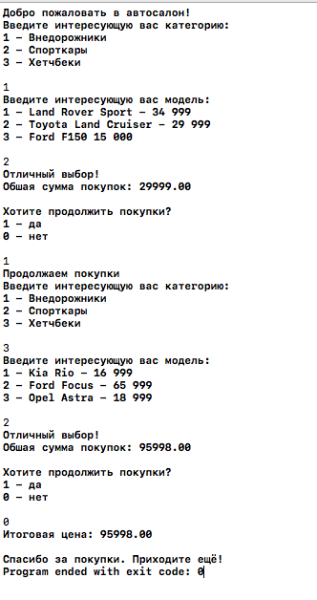

*Рисунок 2*

**ВЫВОД**

В ходе выполнения программы был получен практический опыт работы с операторами вывода switch/case. В данной работе основной проблемой было добавление в корзину более одного товара. Проблема решена путем добавления цикла и переключателя.